دكتور عيسى حيرش .. أعداد نورة القحطاآني
نظرية المنظمات
المحاضرة الآولى .. مدخل لنظرية المنظمات .. 1

لماذا ندرس نظرية المنظمات ؟ 
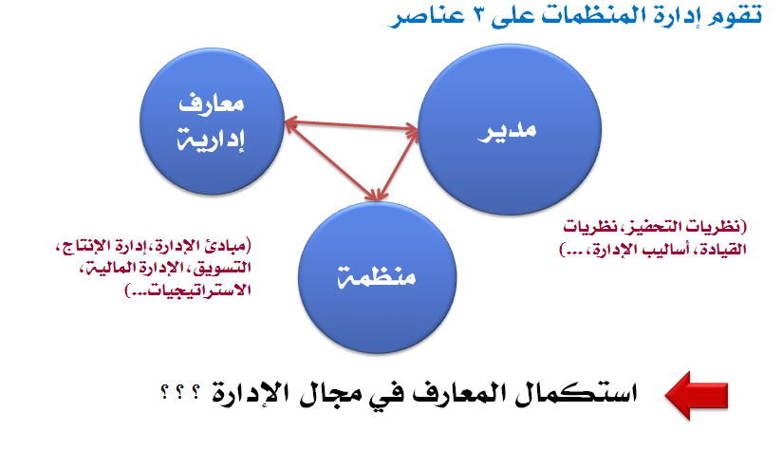
المنظمات من خصائص العصر.. لماذا ..؟؟
- يقضي الإنسان المعاصر معظم عمره في المنظمات ..
- كم من سنة يقضيها بين المدرسة والثانوية والجامعة ؟
- كم من سنة في المؤسسة (كل حسب وظيفته: مصنع، مستشفى، وزارة، بلدية، مركز، جمعية، ....) ؟
- ثم كل الناس تتعامل مع المنظمات (المريض مع المستشفى، والمواطن مع البلدية، ومع الوزارة، ومع مصالح البريد، والبنوك، ...)
تظهر المنظمات في أشكال مختلفة
- المؤسسات الاقتصادية مثل المراعي، Pepsi Cola ، Toyota ...
- المؤسسات الحكومية مثل وزارة التعليم العالي، البلدية، المحافظة، مديرية المرور، الجمارك...
- المنظمات غير الحكومية مثل منظمات حقوق الإنسان، منظمة الأطباء بلا حدود، ...
- المنظمات الدولية مثل المنظمات الدولية للعمل، المنظمة العالمية للصحة
من مهامها أنها
- تقدم الخدمات لمنفعة الناس والمجتمع(البلدية، المستشفى، الجامعة، الحكومة، المدرسة، الجمعيات..
- تصنع المنتجات لتلبية حاجات المجتمع(إنتاج الحليب، إنتاج الخبز، إنتاج السيارات...).
- توفر فرص العمل للأفراد.
- تدفع الأجور للأفراد.

نلاحظ أنة .. لا يمكن فصل المنظمات عن حياتنا اليومية.

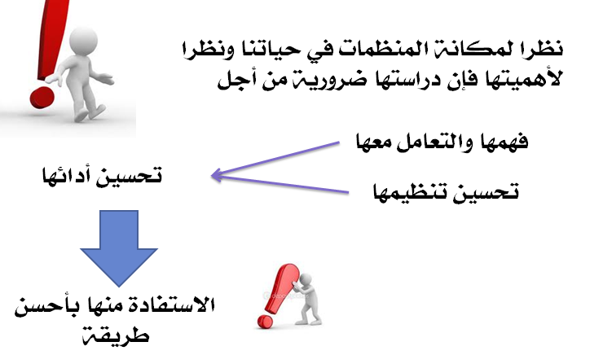
أذن .. نظرية المنظمات تساعد على تحسين إدارة المنظمات ورفع مستوى أدائها.
ما هي نظرية المنظمات؟
نظرية المنظمات هي مجموعة من النظريات التي تبحث في هيكلة وتنظيم المنظمات.
عرفت نظرية المنظمات تطورا هائلا وأدى هذا التطور في الواقع إلى تطور إدارة المنظمات وإلى تحسين كبير لإدائها من حيث تطوير... 
- مفهوم الأدارة.
- أدوات الأدارة.
- طرق الأدارة.
- نماذج الأدارة.
نظرية المنظمات أم نظرية التنظيم ؟
بالنسبة للمنظمة باللغة الانجليزية organization وباللغة العربية لها هذه المعاني
الوحدة.. وهي تخص المنظمة (نظرية المنظمات)
العملية .. وهي تخص التنظيم (نظرية التنظيم)
وفي الواقع هي عبارة عن عدد كبير من النظريات كما سنرى لاحقا,لكن الشائع هو أستعمال النظرية بالمفرد بمعنى نظرية للمنظمة.
بالنسبة للنظرية : هل هي نظرية أم نظريات ؟
هناك من يتكلم عن النظريات (بالجمع، أي نظريات المنظمات) وهناك من يتكلم عن النظرية (بالمفرد أي نظرية المنظمات).

في الواقع هي عبارة عن عدد كبير من النظريات كما سنرى لاحقا لكن الشائع هو استعمال النظرية (بالمفرد) بمعنى: هي نظرية للمنظمة، عرفت تطورا من مرحلة تاريخية إلى أخرى.

بعض المصطلحات
المفهوم والمصطلح .. المفهوم يختلف عن المصطلح.
النظرية : رؤية تمكن من فهم وتعريف وتفسير ظاهرة معينة وتحديد حدودها وطريقة دراستها.
- النظرية الكلاسيكية للإدارة.
- نظرية تكاليف المعاملات.
- نظريات القرار.
- نظريات التحفيز.
- نظريات القيادة.

تعريف المنظمة .. التعاريف متعددة
هي عبارة عن هيكلة تتبع منطقا معينا من أجل تحقيق هدف ما.
مثال .. من أجل تحقيق الربح، مؤسسة تنتج، وأخرى تسوق، وأخرى تقدم خدمة ...
هي مجموعة من عناصر تتفاعل فيما بينها بكيفية معينة من أجل تحقيق هدف معين.
مثال .. الجامعة = مجموعة من كليات تتفاعل فيما بينها لتوفير التعليم العالي للمجتمع.
عناصر المنظمة
أمثلة عن المنظمة : المنشأة الصناعية، الكلية، العائلة، الوزارة، البلدية، المركز التجاري، ...
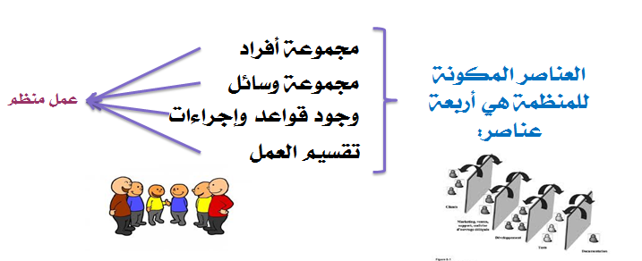

بعض الأسئلة المهمة بالنسبة لمكونات المنظمة ..
حجم المنظمة .. هل الحجم من العناصر المكونة للمنظمة ؟
الاعتقاد قديم، لكن اليوم لا يسهل التعرف على الصغيرة ولا الكبيرة من المؤسسات المنظمة هي منظمة مهما كان حجمها.

هدف المنظمة .. هل الهدف من العناصر المكونة للمنظمة ؟
عند التعريف عموما يذكر الهدف .. في الهدف إشكالات كثيرة ما المقصود بالهدف ؟هل المقصود هو الهدف ؟
هل هي الغاية ؟كم للمنظمة من هدف ؟هل هو هدف واحد ؟هل هي أهداف كثيرة ؟

من بين أهداف المنظمة
- تحسين الإنتاجية ..
- تحسين جودة المنتج أو الخدمة ..
- تخفيض وقت الإنتاج أو وقت تقديم الخدمة..
- تحسين ظروف العمل.

حدود المنظمة .. هل الحدود من العناصر المكونة للمنظمة ؟
أين تنتهي حدود المنظمة ؟وسائل الاتصال الحديثة غيرت مفهوم حدود المنظمة.

- المحاضرة الثانية .. مدخل لنظرية المنظمات .. 2

التطور التاريخي للمنظمات
شرع Jean Panzani في صناعة العجائن الطازجة باليدفكان ينتجها في علية البيت ثم يذهب بدراجته ليسلم المنتج للزبائن. كان لمنتجه ذوق ممتاز ومميزات جعلته يشتهر بسرعة، فأصبحت عجائنه محل طلب متزايد. كان Jean Panzani يقضي وقتا طويلا في عمله إلا أنه لم يستطع أن يلبي الطلب إلا بشق النفس لأنه لا يستطيع إنتاج إلا بعض الكيلوغرامات في اليوم. كان Jean Panzani يجمع إيراداته لوقت يعلم أنه سيأتي. ولما زاد الطلب بنسبة مرتفعة جدا قرر شراء مصنع قديم للأحذية بمدينة Parthenay وحوله إلى مصنع لإنتاج العجائن واختار لمنتجه علامة "Francine".كان المصنع يشغل طول اليوم، بدون انقطاع، وهذا ما مكنه من الوصول إلى إنتاج 30 طن يوميا وبهذا انتقل Jean Panzani إلى مرحلة جديدة حيث مر من الإنتاج الحرفي إلى الإنتاج الصناعي. يمثل عرض المنتج في ورق السيلوفان طريقة جديدة للتغليف محبذة لدى المستهلكين الذين صار بإمكانهم رؤية ما وراء الغلاف أي رؤية المنتج نفسه لا الغلاف فقط. وكان هذا المولد الحقيقي لمنتج جديد اسمه... Panzani. في سنة 1952 مدت مؤسسة Panzani نشاطها إلى إنتاج الصلصة التي بعتبر منتجا مكملا للعجائن، وكانت تنتج هذه الصلصة آنذاك في علب حديدية. في الستينيات، مد Panzani النشاط إلى مجال الحبوب (القمح والأرز خاصة)، فصار يهيمن على سوق العجائن بفرنسا بإنتاج 90000 طن. تخلص من التبعية للموردين وهذا ما مكنه من الدخول في قطاع السميد (الدقيق) الذي يعتبر مادة أولية حيوية بالنسبة لقطاع العجائن. وبهذه الكيفية صار Panzaniيتحكم في توريده من حيث الحجم والتكلفة وأيضا من حيث الجودة. في الوقت الحالي يشتري Panzani لوحده ربع إنتاج فرنسا من القمح مما يعطيه قوة كبيرة ومكانة فريدة في هذا المجال. في سنة 2002 فقامت Panzani بشراء أنشطة الأرز والمنتجات الطازجة من شركة Lustucru ثم في سنة 2005 التحقت بـ Ebro Puleva رائد السوق الاسبانية الذي أصبح يحتل المرتبة الأولى عالميا في مجال الأرز والمرتبة الثانية في مجال العجائن. وفي سنة 2008 وبالنظر إلى النمو المتزايد للطلب على المنتجات الحلال، قرر Panzani دخول هذه السوق الجديدة ومن أجل ذلك قام بشراء Ferico الذي يملك شركة "زكية حلال" Zakia Hallal المشهورة في مجال المنتجات الحلال في فرنسا والتي تبيع في المتوسط خمسة منتجات حلال كل دقيقة, فأصبحت :
- هي الأولى في مجال العجائن الجافة بواسطة منتجاتها المشهورة.
- هي الأولى في مجال الصلصة بالرغم من أنها لا تنتج منها شيئا لأنها تناولها باطنيا مع مؤسسات أخرى.
- هي الأولى في مجال العجائن الطازجة.
- هي الأولى في مجال الأرز.
- هي الأولى في مجالات أخرى كثيرة.
عن تطور المؤسسات ..
تطورت المؤسسات عبر التاريخ من حيث
- الملكية.
- الحجم.
- الشكل القانوني.
- الأدارة.
- طرق العمل.
- التأثير في الآفراد والجماعات.

ظهرت أولا المؤسسات الفردية
- كانت عبارة عن مستغلات فلاحية صغيرة، وأعمال حرفية بسيطة كالنجارة، والحدادة، والحياكة، ...
- وفي كثير من الحالات كان أفراد العائلة يشاركون في العمل وفي القرارات فكانت المؤسسات عائلية.
- بعض المستغلات الزراعية كانت عائلية، وبعض الحرف كالحياكة، وصناعة الفخار، والحدادة...
خصائص هذه المؤسسات الفردية والعائلية آنذاك
- كانت صغيرة وحتى صغيرة جدا في بعض الأحيان.
- كانت سوقها محلية وضيقة جدا.
- كان تأثيرها في حياة الأفراد والمجتمع ضئيلا جدا أو منعدما.
- كانت لا تحتاج إلى أموال كثيرة.
- كان الإنتاج فيها حرفيا وتقليديا أي بوسائل وطرق تقليدية.
- كان التنظيم فيها بسيطا جدا.
- كان الإنتاج فيها بكميات ضئيلة.
- كانت تدار من طرف مالكها.
- ثم تطور حجم بعضها فصارت مؤسسات متوسطة
من بين خصائص المؤسسات المتوسطة آنذاك ما يلي:
- تشغل عددا أكبر من الأفراد
- سوقها محلية وأوسع في بعض الحالات (جهوية مثلا)
- تأثيرها في حياة الأفراد والمجتمع ضئيلا أو منعدما
- تحتاج إلى أموال أكثر من المؤسسات الصغيرة
- الإنتاج فيها حرفيا وتقليديا أي بوسائل وطرق تقليدية
- التنظيم فيها أقل بساطة
- الإنتاج فيها بكميات أكبر من المؤسسات الصغيرة
- تدار من طرف مالكها.
- مع الثورة الصناعية ومع كبر حجم السوق، ظهرت مؤسسات كبيرة لقد أدت الثورة الصناعية إلى إدخال الآلات في المؤسسات وهذا كان بمثابة تغيير جذري في :
- فهم العمل في المؤسسات.
- كيفية العمل في المؤسسات.
- كيفية تنظيم العمل في المؤسسات.
- كيفية إدارة المؤسسات.
من بين خصائص المؤسسات الكبيرة ما يلي:
- تشغل عددا كبير من الأفراد.
- سوقها واسعة (جهوية وطنية وحتى دولية في بعض الحالات ).
- تأثيرها في حياة الأفراد والمجتمع كبيرا.
- تحتاج إلى أموال كبيرة حتى كبيرة جدا في بعض الحالات.
- الإنتاج فيها صناعيا أي بتكنولوجيا العصر وطرق متطورة.
- الإنتاج فيها بكميات كبيرة وحتى كبيرا جدا.
- التنظيم فيها معقد.
- تدار من طرف مدير محترف.
- مع زيادة الطلب وتطور حجم السوق، تشكلت مؤسسات كبيرة جدا ..
من بين خصائص المؤسسات الكبيرة جدا ما يلي:
- تشغل عددا كبير جدا من الأفراد.
- سوقها واسعة (عالمية).
- تأثيرها في حياة الأفراد والمجتمع كبيرا جدا.
- تحتاج إلى أموال كبيرة جدا.
- الإنتاج فيها متطورا جدا أي بتكنولوجيا رفيعة المستوى وبأحدث الطرق.
- الإنتاج فيها بكميات كبيرة جدا
- التنظيم فيها معقد جدا.
- تدار من طرف مدير محترف.
يعود تطور المؤسسات إلى عدد كبير من العوامل، أهمها:
- تطور التكنولوجيا
- تطور المجتمعات
- غير أن أهم عامل هو المبادر،
- صاحب روح المبادرة والإبداع ولقد أشاد بدوره الكثير من الباحثين ومنهم خاصة :
- Jean Baptiste Say (1767-1832
- J Schumpeter
عن تطور إدارة المؤسسات
من البديهي أنه مع تطور المؤسسات تتطورت مشاكل وقضايا واهتمامات هذه المؤسسات في البداية كانت الملكية والإدارة مجتمعتين في نفس اليدصاحب المؤسسة هو من يديرهاإلا أن بزيادة حجم المؤسسة يصبح صاحبها غير قادر على إدارتها فيكتفي بالملكية بينما يقوم المدير بإدارتها لصالحه, هذا ما يعرف بالفصل بين الملكية والإدارة Berne & Means
جدول ملخص لأنواع المؤسسات بغض النظر عن الشكل القانوني لها"
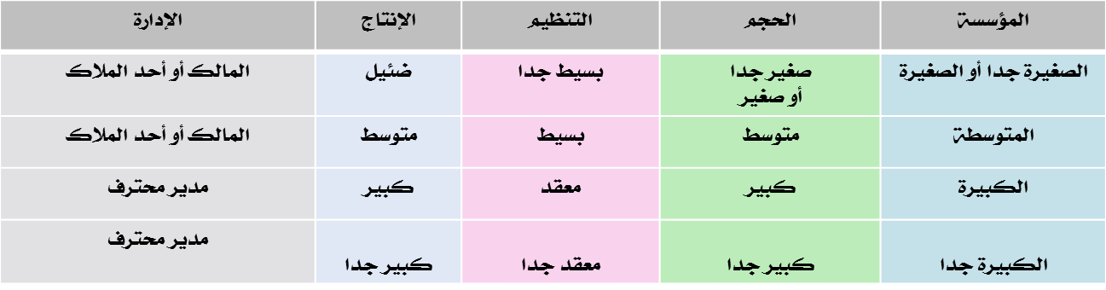
موضوع نظرية المنظمات
موضوع نظرية المنظمات هي المنظمات , تدرس نظرية المنظمات هيكلة المنظمات STRUCTURE
كيف ظهرت المنظمات؟
كيف تطورت ؟
لماذا تطورت؟ ما هي أهم النظريات المتعلقة بها ؟ أين وصل تطورها اليوم ؟ ...
مكانة نظرية المنظمات من العلوم الإدارية
يهتم بالمنظمة أصحاب تخصصات واهتمامات كثيرة ومتنوعة ..
الاقتصاديون. علماء الاجتماع.
علماء النفس. الباحثون في الإدارة.
الممارسون للإدارة. علماء التاريخ. علماء البيولوجيا........

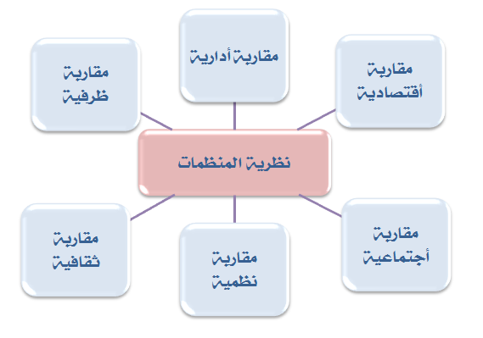

صور المنظمات المستعملة في التحليل ..
قدم MORGAN(مورجان)صورا تشبيهية للمنظمة تلخص المداخل الخاصة بالمنظمة هناك من يفهم المنظمة على أنها آلة، ومن ينظر لها على أنها أداة للسيطرة، ومن ينظر لها على أنها كيان حي...
هذه الصور تسهل فهم التحاليل والتعامل مع المؤلفين والباحثين جدول في الصفحة التالية.

مصدر الجدول التالي
Y Frederic LIVIAN Introduction à l’analyse des organisations

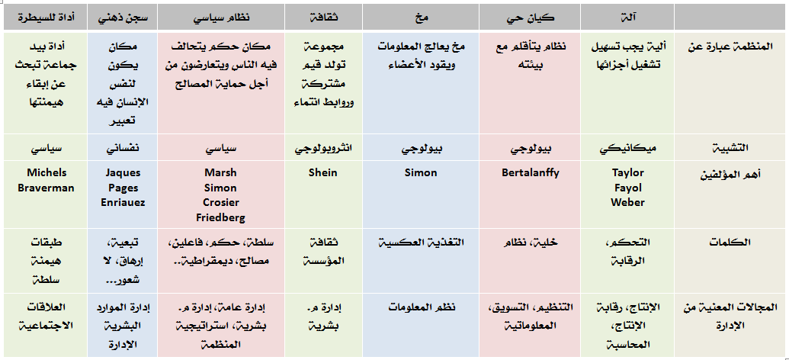

- المحاضرة الثالثة .. النظريات التقليدية ..1

عندما كانت المؤسسات صغيرة والعمل فيها بسيطا، لم يهتم الناس بتنظيمهابعد الثورة الصناعية تحولت
المجتمعات من فلاحية إلى صناعية ..
- ارتفع عدد المؤسسات.
- بدأ إدخال الآلات في المؤسسات لرفع الإنتاج.
- كبر حجم الكثير من المؤسسات.
- ارتفع عدد العمال في المؤسسات.
فأصبح العمل
كثيراومعقدا ويصعب التحكم فية.
التساؤلات ؟؟
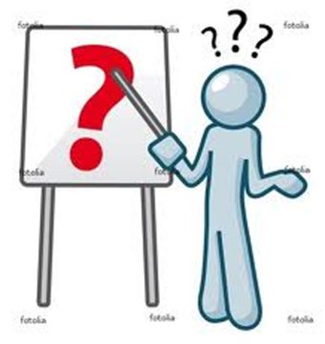
كيف يمكن تنسيق كل هذه المجهودات ؟
كيف يمكن تحسين الإنتاج ؟
بدأ اهتمام الباحثين بالمؤسسات في نهاية القرن التاسع عشركان هذا الاهتمام ينصب خاصة على ..
- تنظيم العمل (لتنسيق العمل).
- ورفع مستوى الإنتاج (لتلبية الطلب الكبير).
كان المهتمون كثيرين وكان منهم
- من يبحث عن كيفية لتحسين تنظيم العمل.
- من يبحث في مجال رفع مستوى الإنتاج.

أبرز ما ظهر من فكر في المرحلة الأولى (مطلع القرن العشرين) جمع تحت تسمية النظريات التقليدية تحت هذه التسمية (النظريات التقليدية) نجد كلا من ..
- النظرية الكلاسيكية.
- نظريات العلاقات الإنسانية.
- تنطلق النظريات التقليدية من الفكرة أن المنظمة تسعى إلى تحقيق هدف كما أن الأفراد يحاولون تحقيق هدف ما.
- الهدف هو المحفز للمنظمة وللأفراد.
- كما تنطلق النظريات التقليدية من الفرضية أن هناك طريقة مثلى واحدة لتنظيم المنظمة ‘ONE BEST WAY’ تصلح لكل المؤسسات وفي كل الأماكن والأوقات.
النظرية الكلاسيكية للمنظمات
ظروف ظهور النظرية الكلاسيكية
ظهرت النظرية الكلاسيكية للمنظمات مع مطلع القرن العشرين و كان قطاع الصناعة يجذب العدد الكبير من العمال وكان معظم هؤلاء العمال من الريف وبمستوى معيشة متدني وليس لهم مستوى تعليمي وليس لهم ثقافة صناعية (تعامل مع الآلآت وتعامل مع تنظيم معين).

إسهامات النظرية الكلاسيكية
أكبر وأبرز المؤسسين لهذه النظرية ..

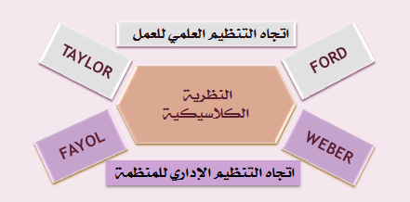
Frederick Winslow TAYLOR (1856-1915
أب الإدارة الحديثة ؟؟؟ عامل بسيط تدرج إلى أن أصبح مهندسا. اعتمد على تجربته الخاصة والطويلة ليقترح طريقة لتحسين تنظيم العمل. اهتم خاصة بالإنتاج وورشات الإنتاج.
نظرته إلى المنظمة ..
- آلية (المنظمة عبارة عن آلة يجب تسهيل تشغيلها).
- علمانية (يعتقد أن العلم وحده يحل مشاكل المؤسسات).
نظرته إلى الأفراد .. كان يعتقد أن الآفراد
- لا يحبون العمل وإنما يعملون من أجل العيش.
- لا يحبون تحمل المسؤولية.
- يجب توجيههم ومراقبتهم.
- يجب مكافأتهم (تشجيعهم أو عقابهم).
إسهامات TAYLOR في نظرية المنظمات ..
من أهم ما قدمهTAYLOR لنظرية المنظمات التنظيم العلمي للعمل Scientific Organization of Labour هي الطريقة التي يريد من خلالها Taylor تنظيم العمل تنظيما محكما في ورشات العمل ورفع الإنتاجية وتعرف بالتايلورية Taylorism, و يتم بـ ..
- حسن اختيار العمال وتدريبهم.. يجب أن يكون العامل مناسبا للعمل.
- تقسيم العمل
- عموديا ..
- الفصل بين المصممين والمنفذين.
- رقابة العمل من طرف مشرفين.
- أفقيا ..
  - تجزئة العمل إلى مهام صغيرة.. (لب ماجاء به تايلور)
  - معيارية العمل  تخصص العمال.
-  إحلال أي عامل محل أي عامل.

تقسيم العمل عموديا وأفقيا أدى إلى علاقات عمل بنوعين من السلطة ..
- السلطة السلمية.
- السلطة الوظيفية.
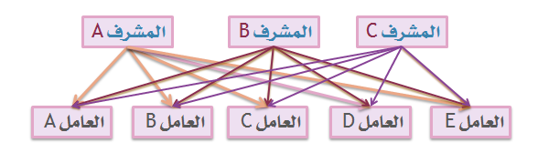
- العمل بالقطعة .. كل ما كان المردود (عدد القطع) مرتفعا كلما زادت المكافأة.
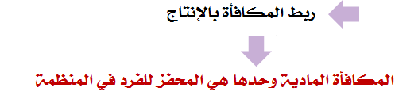
- رقابة العمل .. يتم العمل تحت رقابة مشرفين للتأكد من صحة كيفية العمل.
انطلق تفكير Taylor من الاعتقاد أن هناك قوانين طبيعية تخص تنظيم العمل يمكن اكتشافها. هذا الفكر كان سائدا في عصره نظرا لاكتشافات في ميادين الفيزياء والكيمياء.
كان منهجة المنهج التجريبي ..
- الملاحظة.
- الترتيب.
- التحليل.
- استنباط القوانين والقواعد.
نقائص إسهامات Taylor ..
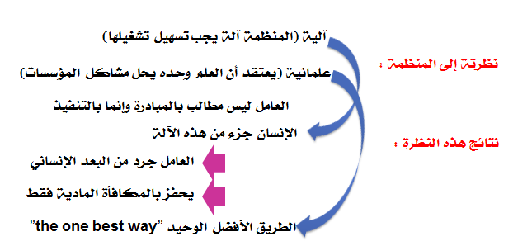
لا يأخذ بيئة المنظمة بعين الاعتبار.

Henry FORD 1863-1947

- صاحب مصنع FORD لإنتاج السيارات.
- هناك من يعتقد أنه أول من صنع السيارة وهذا فية اختلاف.
- كان عاملا بسيطا، ثم مهندسا ثم حصل على شهادة الدكتوراه من جامعة Michigan.
- طبق التنظيم العلمي للعمل الذي جاء به Taylorمع بعض التطوير.
إسهامات Ford في نظرية المنظمات ..
تمثل هذا التطوير خاصة في:
مثال الهيكل للسيارة : من 728 إلى 93 دقيقة أي ما كان ينتجه في أكثر من 12 ساعة ضار ينتجه في أقل من ساعتين.
- المكننة.
- عقلانية العمليات.
- معيارية المكونات.
- خطوط الأنتاج.
فنتج عنها ..
- الإنتاج بالحجم الكبير.
في 1925 أنتج في يوم واحد ما كان ينتجه في سنة كاملة في 1914
- تخفيض وقت الإنتاج.
- تخفيض تكاليف الإنتاج.
- رفع رواتب العمال.
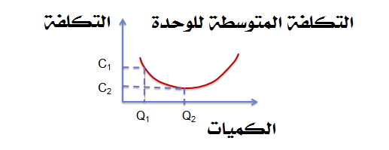
لم يتوقف عمل Ford عند تحسين طرق الإنتاج بل ساهم أيضا على المستوى الاستراتيجي حيث شرع في 1915 في صناعة بعض قطع السيارة التي كان يشتريها من غيره وهذه عبارة عن اندماج عمودي للمؤسسة.
نقائص إسهامات Ford ..
من نقائص إسهامات Ford ما يلي ..
- كان يهتم بعملية الإنتاج وليس بالمنتج(نوع واحد من السيارات - لون واحد (الأسود لكل السيارات).
- يرى البعض أنه لم يهتم بالتسويق.
- (في الواقع كانت مرحلة اقتصاد الإنتاج فكان كل الاهتمام ينصب على الورشات لا خارجها).
وهذا ما مكن شركة General Motors حديثة العهد من أن تأخذ جزءا من سوق شركة Ford.
Henri FAYOL 1841-1925
- بالنسبة للفرنسيين هو أبو الإدارة الحديثة.
- مدير بارع وناجح لمؤسسة كبيرة و مهندس.
- أراد أن يعمم طرق إدارته التي نجح بها والتي سماها «إدارة» (administration).
- كان يريد إنشاء علم إدارة يصلح لكل المؤسسات وفي كل الأماكن وكل الأزمنة.
- نظرته كانت علمانية مثل Taylor, حيث أتبع المنهج التجريبي.
- اتبع المنهج التجريبي هو الآخر. ولم ينصب اهتمام Fayol على ورشات الإنتاج.
كان يفكر على مستوى المؤسسة ككل فاهتم خاصة بـ:
- كيفية تنظيم المؤسسات.
- كيفية التنسيق بها.
- تمكن على أساس ملاحظاته وتجربته من أن يقدم مساهمة معتبرة في نظرية المنظمات.
إسهامات FAYOL في نظرية المنظمات ..
أهم ما قدمه Fayol إلى نظرية المنظمات، يتمثل في:
- حصر أنشطة المؤسسة والتي صارت تعرف تحت تسمية وظائف المؤسسة بعد أن أدخلت الموارد البشرية.
- حصر وظائف الإدارة وعددهاخمسة وظائف. هي نفس الوظائف إلى اليوم مع تغيير تسمية التقدير إلى تخطيط (هناك من يقسمها إلى 4 وظائف).
- إعداد مبادئ للإدارة وهي المبادئ الأربعة عشرة المشهورة، ومنها ..
- وحدة القيادة
- خط السلطة
- العدل
- الانضباط
- المبادرة.
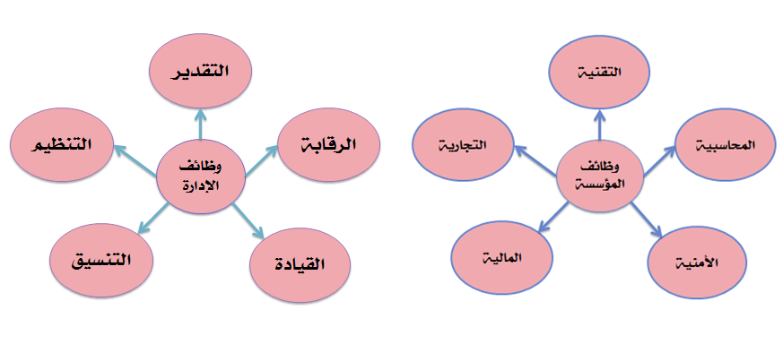

- المحاضرة الرابعة .. النظريات التقليدية ..2

Max WEBER1864-1920 (ماكس فيبر).
- عالم اجتماع ألماني.
- مدرس الاقتصاد السياسي.
- باحث وليس ممارس مثل Taylor و Ford وFayol الذين كانوا كلهم يمارسون عملهم في المؤسسات.
- لا يقترح أي تنظيم ولكن يرجح من الواقع.
- كان يبحث في مجالات علم الاجتماع.
إسهامات Max WEBER
من أهم إسهاماته أنة ..
- فرق بين الحكم والسلطة
- الحكم (power ): قدرة جهة معينة (شخص أو هيئة ...) على فرض تنفيذ أوامرها على جهة آخر(الحكم يحمل مفهوم القوة).
- السلطة (authority): قدرة جهة معينة على جعل جهة أخرى تطيع الأوامر وتتبع التوجيهات طوعا(السلطة لا تحمل مفهوم القوة).
فالقوة هي التي تمكّن الحكم .. سؤال : ما الذي يجعل السلطة ممكنة ؟
كان هذا السؤال الذي شغل .. Weberتوصل إلى أن الشرعية هي التي تمكّن السلطة
سؤال : من أين تأتي الشرعية ؟
- حدد ثلاثة أنواع للشرعية .. الشرعية الكاريزمية .. الشرعية التقليدية .. الشرعية القانونية.
- الشرعية الكاريزمية : الكاريزما هي التي تعطي للسلطة شرعيتها الشرعية مستمدة من الخصائص والصفات الشخصية.
- الشرعية التقليدية : تكتسب الشرعية بالتقليد حسب الثقافة السائدة، والأعراف، والاعتقادات ...
- الشرعية القانونية : الشرعية تأتي من القانون والصفة القانونية هي منبع الشرعية هنا.يسميها Max Weber أيضا الشرعية العقلانية (لأنها تقوم على علاقات وقواعد عقلانية عكس النوعين السابقين).
- استنبط ثلاثة أنواع من السلطة .. السلطة الكاريزمية.. السلطة التقليدية.. السلطة القانونية
- السلطة الكاريزمية (المستندة إلى شرعية كاريزمية) : مرتبطة بالشخص وتذهب بذهاب صاحبهاو هذه السلطة غير مستقرة ولا يمكن أن تقوم المنظمات على سلطة غير مستقرة.
Max Weber يرفض السلطة الكاريزمية.
- السلطة التقليدية (المستندة إلى شرعية تقاليدية) : لا تقوم على منطق عقلي والتقاليد تتطور وغير ثابتة و هذه السلطة لا تصلح للمنظمات.
Max Weber يرفض السلطة التقليدية.
- السلطة القانونية (العقلية) (المستندة إلى شرعية قانونية) : تقوم على منطق عقلي وتستند إلى القانون وهذه السلطة التي تصلح للمنظمات.
Max Weber يفضل السلطة القانونية (العقلية).
يرى Weber أن التنظيم الأفضل للمنظمات هو الذي يقوم على السلطة القانونية المنطقية وهو ما يعرف بالبيروقراطية.
من أهم المبادئ التي تقوم عليها البيروقراطية حسب Weber.
- يوظف الفرد على أساس عقد.
- يتم التوظيف على أساس المهارات (شهادة، خبرة...).
- لكل فرد في المنظمة مجال صلاحيات محدد.
- السلطة في العمل تخص فقط المهام المتعاقد عليها.
- يخضع الأفراد إلى الرقابة في عملهم.
- توجد إجراءات مكتوبة تبين كيفية العمل والتعامل مع حالات العمل.
- المسؤول المباشر هو من يقرر الترقية.
نقائص النظرية البيروقراطية عند Max WEBER.
- يبدو حسب النظرية أن كل المنظمات تتشابه ومتجانسة.
- إهمال الكثير من حاجات الأفراد.
- إغفال العلاقات الإنسانية (بين الفرد والجماعة).
- إغفال العلاقات بين المنظمة وبيئتها.
نقائص النظريات الكلاسيكية للمنظمات
من أهم نقائص النظريات الكلاسيكية (بالاتجاهين العلمي والإداري) للمنظمة:
- تجاهل الانسان كإنسان في المنظمة.
- عدم الأخذ بعين الاعتبار للعلاقات الإنسانية داخل المؤسسة.
- عدم الأخذ بعين الاعتبار لتفاعل الأفراد مع المؤسسة.
- هذه النظريات لا تفهم تطور المؤسسة (أسباب).
- هذه النظريات تتجاهل علاقة المؤسسة ببيئتها.
- تعتقد أن هناك طريقا واحدا أمثل لتنظيم المنظمات أي صالح لكل المنظمات.

نظريات العلاقات الإنسانية ..
- تعتبر هذه النظريات كرد فعل لتجاهل الإنسان من طرف النظريات الإدارية والعلمية.
- جاءت في ظروف صعبة : الأزمة العالمية 1929.
- وركزت على أهمية العنصر البشري في الإنتاجية.

من أشهر من ساهم في نظرية العلاقات الإنسانية ..
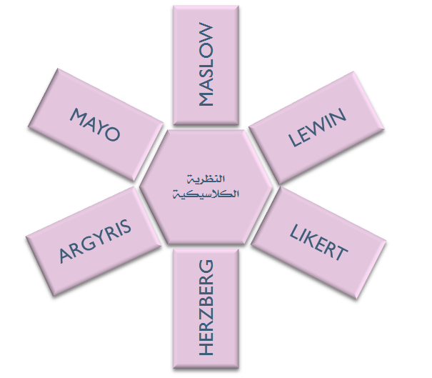

نهتم بدراسة الباحثين التاليين فقط
- Elton Mayo أهمية العلاقات الإنسانية في الإنتاجية.
- Kurt LEWIN حركية الجماعات.
- Chris ARGYRIS نظريات التعلم.
Elton MAYO (1880-1949)
- عالم نفس وعالم اجتماع استرالي الأصل.
- درّس بجامعة Philadelphia ثم بجامعة Harvard ابتداء من 1926.
- كان يهتم بمسائل العمل والإنتاجية.
- ساهم في فتح قسم علم النفس الاجتماعي بجامعة Harvard.
- أضاف إلى نظرية المنظمات الجانب الإنساني الذي كانت تفتقد إليه أعمال Taylor.
- كانت قبله نظرية Taylor لا تهتم إلا بطرق وظروف العمل المادية.
- اشتهر Elton MAYO بتجربة WESTERN ELECTRIC في مصنع Hawthorne.
من أهم ما ساهم بة في نظرية المنظمات
- الإنسان - وإلى جانب المكافأة المادية - يحتاج إلى ظروف عمل ملائمة.
- لإنسان يبحث عن مجموعة يشعر فيها بالاعتراف والتقدير ينتمي إليها.
- للمجموعة آثار إيجابية كبيرة على الإنتاجية.
- الاتصال والتبادل والاعتراف بالجهد من المحفزات للإنسان في عمله.
- من خلال عمل Mayo تبين أن للعلاقات الإنسانية دورا كبيرا في تحسين إنتاجية المؤسسة.
Kurt LEWIN 1890-1947
- عالم نفس وفيلسوف من أصل ألماني هاجر إلى أمريكا.
- اهتم بالجماعات في المؤسسة.
- تأثر بنظرة الشمولية الألمانية Gestalt وبالفيزياء النظرية.
من أهم ما أضافة لنظرية النظم..
- لكل من الفرد والجماعة علاقات بالبيئة.
- حركية الجماعات (group dynamics).
- نظرية للقيادة.

أساليب القيادة لـ LEWIN ..
من تجربتة حول التعلم مع الأطفال بين أن هناك ثلاثة أساليب للقيادة:
- القيادة التوجيهية : يوجة القائد العمل بالأوامر.
- القيادة الديمقراطية : القائد يقترح ويشارك.
- القيادة «اترك يعمل» (اللا قيادة): القائد لة أدنى اهتمام بالعمل ولا علاقة له بالجماعة تقريبا.
- القيادة الديمقراطية تتميز بنتائج أفضل من غيرها.
Chris ARGYRIS (1923)
- أستاذ بجامعة Harvard بعد أن كان بجامعةYale حيث يوجد كرسي باسمه إلى اليوم.
- أمريكي من أصل يوناني.
- يهتم بالتعلم وله نظريات في هذا المجال.
أهم مساهماتة في نظرية المنظمات
- المنظمة المتعلمة.
- نظريات التعلم.
المنظمة المتعلمة .. هي المنظمة التي تتعلم من خبرتها وتجربتهاوتستطيع الاستفادة مما اكتسبته من مهارات

لا يقصد فعلا أن المؤسسة هي التي تتعلم وإنما أفرادها.
نظريات التعلم .. التعلم يكون في حلقة بسيطة وحلقة مزدوجة.

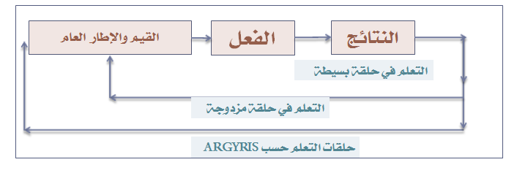

نقائص نظريات العلاقات الإنسانية
- صحة نتائج تجربة Howthorne الشهيرة.
- عدم الأخذ بعين الاعتبار لبيئة المنظمة ما عدا.Lewin
- الاكتفاء بالمستويات السفلية في الدراسات ما عدا Lewin فلا تكون نظرية عامة للمنظمات.

- المحاضرة الخامسة .. نظريات الظرفية (الموقفية).

تعريف الظرفية .. هي عكس الحتمية
الشيء الحتمي..
هو ذلك الشيء الذي يحصل حتما نتيجة لأسباب معينة .الشيء الحتمي لا يمكن ألا يكون.الموت حتمي، البيع بسعر أقل من التكلفة يؤدي إلى الخسارة).
الشيء الظرفي ..
هو ذلك الشيء الذي قد يحصل وقد لا يحصل.المنتج في السوق قد يباع وقد لا يباع يرتبط حصوله بظروف معينة, الشيء الظرفي يمكن ألا يكون.

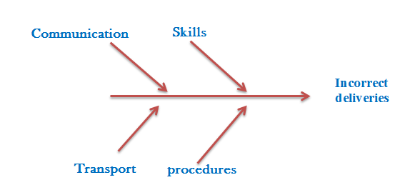

- بتأثير نفس الأسباب قد تحصل ظواهر مختلفة(مؤسستان بنفس عدد العمال تنتجان حجما مختلف من المنتجات).
- وبأسباب مختلفة قد تحصل نفس الظواهر (مؤسسات بأعداد مختلفة من العمال تنتج نفس الحجم من الإنتاج).

ما هي أفضل هيكلة للمنظمة ؟
- كانت النظريات التقليدية تنطلق من الفكرة أن هناك طريقة وواحدة مثلي لتنظيم المؤسسات وهيكلتهاThe ONE BEST WAY.
- بعد أن ساد هذا التصور منذ بداية القرن العشرين، جاء في الستينيات تصور آخر مناقضا تماما.
- مفاده أن هيكلة المنظمات أمر نسبي ينتج عن تفاعل المنظمة ببيئتهامن جاء بهذا التصور الجديد هما Lawrence وLorsch في 1967.
- أدى هذا التصور إلى ظهور نظرية الظرفيةContingency theory .

أشهر الآسماء في نظرية الظرفية (الموقفية).

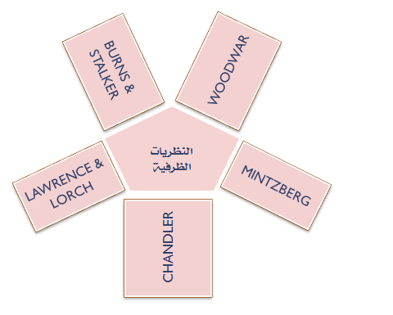
أهم نتيجة لهذا المفهوم أنة..
- لا توجد هيكلة صالحة لكل الحالات وكل الأزمنة والأماكن مثل ما كانت تعتقد النظرية التقليدية.
- هناك تفاعل مع البيئة.
- على المنظمة أن تتأقلم مع بيئتها.
- أصبح ينظر للمنظمة على أنها كائن يعيش في بيئة.
- نظرية الظرفية : ترتبط هيكلة المنظمة بالظروف التي تواجهها .. وهذه الظروف تسمى عوامل الظرفية contingency factors

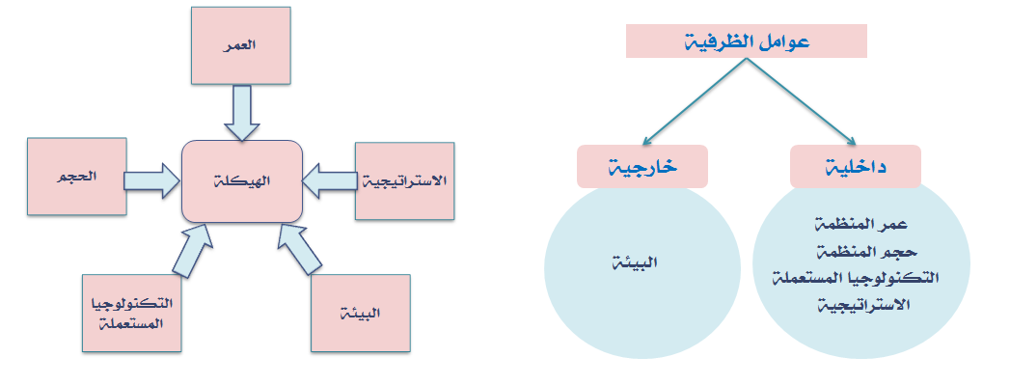
عوامل الظرفية الداخلية
- عمر المنظمة
بينت الأبحاث العديدة أن للوقت دورا في كيفية هيكلة المنظمات من جانبين :
- للمرحلة التاريخية التي تظهر فيها المنظمة دور في الهيكلة
- كانت هيكلة المنظمات في بداية القرن العشرين مثلا (تنظيم بسيط، وسائل بسيطة وحتى بدائية في بعض الحالات ...) تختلف عما هو موجود الآن.
- تحتفظ هيكلة المنظمة دائما بالطابع الأصلي لها والذي يرجع إلى فترة ظهورها.
- لعمر المنظمة دور في هيكلتها
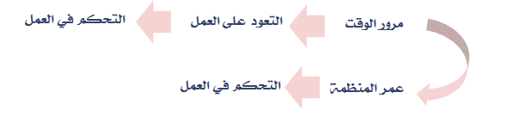
وينتج عن ذلك ..
- أنتشار الروتين.
- تشكيل العمل.
- أنتشار الآجراءت.
- كبر الحجم والتعقيد في التنظيم.
ومع تقدم المنظمة في العمر ..
- ينتشر الروتين.
- تكثر الإجراءات (تشكيل العمل).
- تقل المبادرات.
- يزداد التعقيد..............
- حجم المنظمة
بينت الأبحاث أن لحجم المؤسسة علاقة بهيكلها وتنظيمها.
- المؤسسة صغيرة الحجم تكون هيكلتها بسيطة (تنظيم بسيط، تقسيم بسيط للعمل، موارد بسيطة ...).
- كلما زاد الحجم كلما زادت المستويات السلمية.
- كلما زادت المستويات السلمية كلما زاد مستوى التخصص.
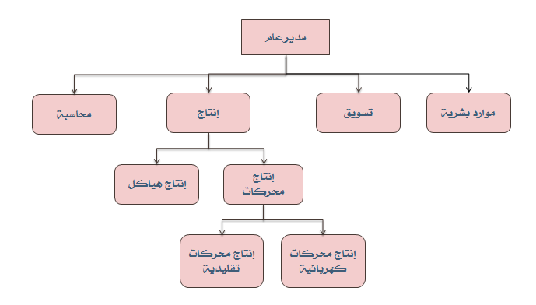

- التكنولوجيا
اهتم الكثير من الباحثين بالعامل التكنولوجي ومن أبرز الأسماء في مجال دراسة علاقة التكنولوجيا بهيكلة المنظمات Joan Woodward 1916-1971.
أهم النتائج التي توصلت إليها تخص علاقة هيكلة المنظمة بعملية الإنتاج وهي مبينة فيما يلي:
في حالة الإنتاج بالوحدة أو بالكميات الصغيرة ..
- التنظيم مرن.
- الاتصال سهل وأكثره غير رسمي.
- اكثر التركيز يكون على الوظيفة التسويقية.
في حالة الإنتاج بالكميات الكبيرة ..
- التنظيم أكثر صرامة.
- أكبر الاهتمام يكون على وظيفة الإنتاج بسبب التركيز على الحجم.
- التنظيم أكثر رسمي.
في حالة الإنتاج المستمر (كميات كبيرة جدا)..
- التنظيم أكثر مرونة من الشكلين السابقين
- نسبة التأطير (عدد المديرين إلى عدد العمال) أكبر من الحالتين السابقتين.
- الأستراتيجية
أهم باحث في هذا المجالChandler وقدلاحظ أن مع كل تغيير في الاستراتيجية يكون تغيير في الهيكلة والتنظيم.
بينت دراساتة أن .. عند ظهورها، كانت المؤسسات تهتم بإنتاج منتج واحد أو تشكيلة ضيقة من المنتجات فكان تنظيمها ممركزا (ضيقا افقيا) ثم مع زيادة المؤسسات وزيادة العرض وبالتالي ارتفاع المنافسة تحول الصراع على مستوى السوق أصبحت المؤسسات تريد مكانة من السوق فاضطرت إلى زيادة المنتجات من حيث النوع (تنوع) ومن حيث الأصناف (التمييز)، وصارت هيكلة المؤسسات أكثر أفقية , ثم انتبهت إلى خطر التبعية للموردين أو للزبائن فراحت تقوم بالإدماج (الاندماج) العمودي بشكليه العلوي والسفلي وهذا أثر على تنظيمها حيث انتشر التنظيم حسب الأقسام في الوقت الحالي ولأن المؤسسات صارت تركز على المهنة الأصلية لها فصار تنظيمها أكثر تركيزا.
- استخلص Chandler أن للاستراتيجية أثرا مباشر على تنظيم وهيكلة المنظمات.
- البيئة..عامل خارجي
- تمت دراسات كثيرة حول علاقة المنظمة بالبيئة وكان فيها التركيز أكثر على طبيعة البيئة (طبيعة العدوانية للبيئة، عدم تجانسها، درجة تعقيدها).
- واهتم الباحثون بجوانب كثيرة من البيئة إلا انهم ركزوا خاصة على السوق (اعتقدوا أنها أهم جانب للبيئة).
- الدراسة التي اشتهرت أكثر في هذا المجال هي تلك التي قدمها T Burns وG Staker (1966) والتي تتعلق باستقرار البيئة.
- جاء في هذا الصدد أن درجة استقرار البيئة تحكم كيفية هيكلة المنظمات وتنظيمها.

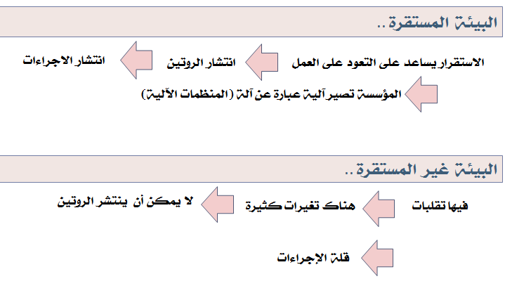
نحن أمام المنظمات العضوية التي تتأقلم مع بيئتها.. وقام كل من Lawrence و Lorsh 1967 بدراسة فبينا فيها أن هناك علاقة بين درجة عدم الاستقرار وهيكلة وتنظيم المؤسسة واستعمالا مصطلحين أصبحا متداولين: التمييز والإدماج.
تمييز المنظمة ..
مستوى التمييز (الاختلاف) في السلوك وفي كيفية تشغيل الوحدات في مختلف المستويات من أجل التجاوب مع البيئة , يزداد التميز مع زيادة عدم استقرار البيئة.
الإدماج..
عملية توحيد الجهود التي تقوم بها المؤسسة. كلما كان التمييز قوي كلما زادت الحاجة إلى الإدماج.

- المحاضرة السادسة .. الهياكل التنظيمية..

تعريف الهيكلة.. Structure
في المنظمات نحتاج إلى ..
- تقسيم المهام وتنظيم العمل.
- تنسيق العمل.
- تحديد علاقات العمل (علاقات السلطة).
يعرف Mintzberg الهيكلة على أنها مجموعة الوسائل المستعملة من أجل تقسيم العمل إلى مهام منفصلة ومن أجل التنسيق بينها.
أنواع الهياكل ..
مقاربتان في إعداد الهياكل: كلاسيكية وتشكيلية.
- المقاربة الكلاسيكية
تعود المقاربة الكلاسيكية إلى أعمال كل من ,, Taylor في .. تقسيم العمل – التخصص في العمل و Fayol
في .. مبدأ وحدة القيادة خاصة.
الهيكل الوظيفي
الهيكل حسب الأقسام
الهيكل المصفوفي

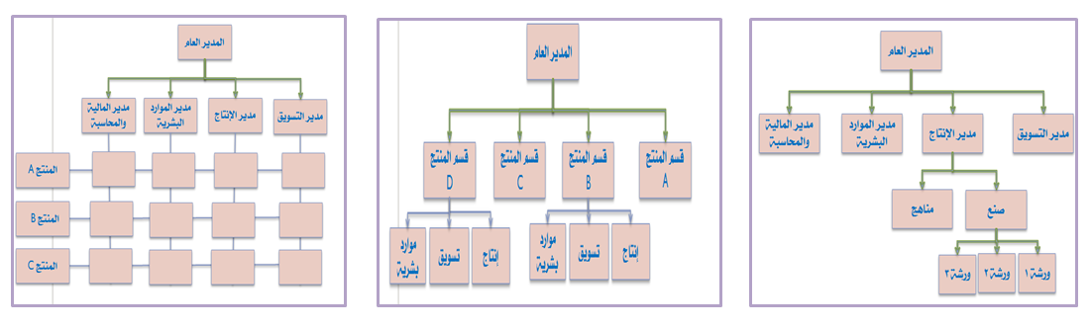
هذا الهيكل تم إعدادة حسب الوظائف (التسويق، الإنتاج، الموارد البشرية ، المالية والمحاسبة).
هذا هيكل حسب الأقسام، أي أن المنظمة مقسمة إلى أقسام ثم تمت هيكلة الأقسام.
هذا الهيكل المصفوفي ويسمى أيضا هيكل حسب المشروع.

- المقاربة حسب التشكيلات
المقاربة حسب التشكيلات جاء بها Mintzberg في 1982في كتابه The structuring of organizations
هي تلخيص وإثراء لنظرية الظرفية قدم في هذا الكتاب مقاربة شاملة للمنظمة يحلل المنظمة حسب
- مكوناتها.
- العلاقة بين مكوناتها.
- وزن كل منها في الهيكلة.

مكونات المنظمة
حدد مكونات المنظمة بـ خمسة مكونات
- مركز العمليات
- القمة الاستراتيجية
- الخط السلمي
- الهيئة التكنولوجية (technostructure).
- الدعم اللوجيستي

مركز العمليات ..
- يضم العناصر التي تنتج بنفسها المنتجات أو الخدمات أو تساعد على إنتاجها.
- هذا المركز هو لب المنظمة.
- هو الذي يمكّن كل المكونات (أي المنظمة) من العيش و البقاء.
القمة الاستراتيجية ..
- تضم الإدارة العليا (مديرون، مستشارون).
- تمكّن المنظمة من القيام بمهمتها (تحقيق رسالتها).
- تمثل القوة المفاوضة (المتعاملة) مع والبيئة.
- تبحث عن خدمة القوى المتحكمة في المنظمة أو التي لها سلطة عليها.
الخط السلمي ..
- يربط بين القمة الاستراتيجية ومركز العمليات.
- الخط الذي من خلاله تصل توجيهات القمة الاستراتيجية إلى المنفذين.
الهيئة التكنولوجية ..
- تضم المحللين والخبراء الذين يقومون بالتخطط وتحليل العمل.
- لا يتبعون للخط السلمي.
- لهم اتصال غير رسمي.
الدعم اللوجيستي ..
- كل الهيئات الداخلية التي تقدم الدعم للمنظمة من أجل التشغيل.
الشكل في الصفحة المقابلة.
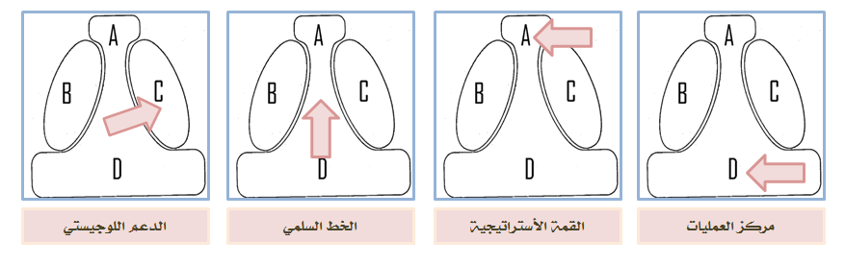
آليات التنسيق ..
بعد تقسيم العمل بين المكونات، يأتي التنسيق بين هذه المكونات ويمكن أن يتم التنسيق بالطريقة التقليدية، أي عن طريق الهيئة المشرفة، ويمكن أن يتم من خلال التعاون المتبادل بين المعنيين أو من خلال إعداد معايير.. حصر Mintzbergخمسة آليات للتنسيق يمكن أن يتواجد أكثر من آلية في نفس الوقت.
التعديل المتبادل
يعني التعديل المتبادل أن التنسيق يتم بين جهات من نفس المستوى من خلال اتصال غير رسمي (عامل ينسق مع عامل...).
الإشراف المباشر
يتم الإشراف المباشر من خلال أوامر خاصة يعطيها طرف (مدير) لأطراف أخرى (منفذين).
توحيد معايير إجراءات العمل
تقوم الهيئة التكنولوجية بإعداد معايير ومقاييس للعمل تلزم القائمين على تنفيذ هذا العمل.
توحيد معايير نتائج العمل
يتم التنسيق من خلال إعداد الهيئة التكنولوجية لمعايير تقييم الأداء لمختلف الأعمال (تجاري، صناعي...).
توحيد التأهيل (المهارات)
يتم التنسيق من خلال ضمان التدريب قصد تحسين مؤهلات الأفراد.

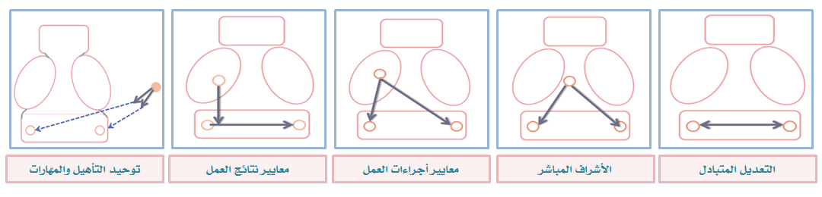

تأقلم الهيكلة ..
- الهيكلة تتأقلم مع البيئة.
- التأقلم وسيلة لتماشي المنظمة مع بيئتها.
- أفضل هيكلة هي الأنسب نظرا لموارد المنظمة ولظروفها وبيئتها.
- لا توجد هيكلة صالحة لكل الحالات والمنظمات.
- لقد أدى عمل Mintzberg إلى التخلي نهائيا عن هذه الفكرة.

- Mintzberg من رواد نظرية الظرفية المعاصرين.
التشكيلات الخمسة لـ Mintzberg..
بالاعتماد على آليات التنسيق وعناصر الظرفية، توصل Mintzberg إلى تحديد خمسة هياكل ممكنة للمنظمة حسب سيطرة أحد المكونات للمنظمة..
الهيكلة البسيطة تتميز بمايلي :
- التنسيق من خلال الإشراف المباشر.
- سيطرة القمة الاستراتيجية.
- القيادة عموما كاريزمية.
- ليونة وقدرة على التأقلم مع البيئة.
الهيكلة البيروقراطية الآلية تتميز بمايلي :
- معيارية الإجراءات.
- لامركزية أفقية وعمودية.
- سيطرة الهيئة التكنولوجية.
- اتصال رسمي.
البيروقراطية المحترفة تتميز بمايلي :
- معيارية التأهيل.
- بيئة مستقرة.
- سيطرة مركز العمليات.
- لامركزية عمودية وأفقية.
الهيكلة في شكل أقسام تتميز بمايلي :
- معيارية المنتجات.
- سيطرة الخط السلمي.
- مركزية عمودية.
الأدهوقراطية adhocratyتتميز خاصة بما يلي :
- التعديل المتبادل.
- سيطرة الدعم اللوجيستي.
- لامركزية أفقية.

- المحاضرة السابعة .. النظريات الاقتصادية ..1

النظريات القرارية والسلوكية والإدارية.
للنظريات الاقتصادية مكانة كبيرة في بناء نظرية المنظمات, أهم النظريات الاقتصادية يتمثل فيما يلي ..
- نظرية تكاليف المعاملات.
- نظرية حقوق الملكية.
- نظرية الوكالة.
- نظرية القرار.
- النظرية السلوكية.
- النظرية الإدارية.
النظريات القرارية والسلوكية والإدارية.
- نظرية القرارة (النظرية القرارية). HERBERT SIMON1916-2001
العالم HERBERT SIMON أقتصادي وعالم اجتماع أمريكي, قدم نظرية الرشد المقيدوحطم مبادئ النظرية الكلاسيكية الجديدة من أوائل من اهتم بالذكاء الصناعي حائز على جائزة TURING-1975و NOBEL-1978.
بالنسبة لـ Herbert Simon نظرية المنظمات هي نظرية للقرار, لأن المنظمات لا يمكن أن تتواجد ولا أن تنمو إلا بالقرار فالقرار هو أهم شيء في إدارة المنظمات, تهتم نظرية القرار بالسلوك الإنساني. فتنطلق من:
- النظرية الاقتصادية للاختيار.. الانسان يتخذ القرارات الرشيدة .
- النظرية النفسانية للسلوك .. الانسان يبحث عن منفعتة.
- تصل هذه النظرية إلى نتائج جديدة وهي أن الإنسان يواجة قيود تمنعه من الرشد الكامل.
كانت النظرية الاقتصادية الكلاسيكية الجديدة قد وضعت تسلسل لعملية اتخاذ القرار:
- تحديد المشكلة.
- حصر الحلول الممكنة.
- تقييم الحلول الممكنة.
- اختيار الحل وتنقيذ الحل.
- رقابة الحل.

هذا لنموذج لاتخاذ القرار لة مجموعة من الفرضيات:
- للإنسان كل المعلومات الممكنة حول المشكلة.
- للإنسان كل المعلومات الممكنة حول المحلول المتوفرة المشكلة.
- للإنسان كل المعلومات الممكنة حول نتائج المحلول المتوفرة المشكلة.
- للإنسان القدرة على التعامل مع كل المتغيرات الخاصة بالمشكلة.

في الواقع، لا تتوفر هذه المعلومات لدى الفرد (حتى وإن توفرت لا يستطيع معالجتها كلها) فهو ليس رشيدا رشدا مطلقا القرار لا يمكن أن يكون رشيدا بكيفية مطلقة.
الرشد ليس مطلقا فهو مقيد Bounded Rationality
لا يمكن الوصول إلى الحل الأمثل يجب الاكتفاء بالحل المرضي.

اقترح Simon نموذج لاتخاذ القرار في ثلاث مراحل..
مرحلة الاستخبار .. وهي مرحلة البحث عن المعلومات في البيئة.
مرحلة التصميم.. وهي مرحلة تحديد الحلول الممكنة.
مرحلة الاختيار .. وهي مرحلة اختيار الحل الأنسب للمشكلة.
يسمى هذا النموذج نموذج IMC
- Intelligence
- Modelization
- Choise ..
- ومن هنا نفهم أن نظرية القرار لا تعترف بالحل الأمثل ولا بالحل الأمثل الوحيد.
- إدخال الرشد المقيد ومنة الحلول المرضية.
- المؤسسة عبارة عن كائن يتأقلم مع بيئته، يحاول أن يتماشى مع ما تتيحه هذه البيئة.
- النظرية السلوكية للمنظمة Cyert & March
شاركا Simon في البحث وفي النشر و بالنسبة لهما ليس للمؤسسة هدف بل الأفراد هم من لديهم أهداف.
بالنسبة لهما المنظمة ..
- مجموعة من الجماعات المتنازعة كما رأى Berle و Means.
- لكنها أيضا جماعات تتحالف لهذه التحالفات أهداف مختلفة وسلطات متغيرة حسب الظروف.
الأفراد في المنظمات يشكلون جماعات كبيرة أو صغيرة , تستطيع أي من هذه الجماعات أن تسيطر حسب الظروف وتؤثر الجماعة المسيطرة على هدف المنظمة في كثير من الحالات , التأثير مؤقت مثل السيطرة مؤقتة, تقوم الجماعات حسب سيطرتها بالتفاوض حول كيفية الاستفادة من القيمة المضافة التي تنشئها المنظمة.
(عمال) زيادة رواتب .. (مديرون) زيادة علاوات المديرين ..
يرى Cyert وMarch أن المؤسسة عبارة عن نظام:
- مفتوح على بيئتة.
- عقلاني.
- يتأقلم بالاستناد إلى تعلمة السابق.
فتصبح ..المؤسسة لها ذاكرة أو ذاكرة المنظمة أو الذاكرة المنظمتية (التنظيمية) وتسمى Organizational memory.

- النظرية الإدارية .. Berle & Means
في العشرينيات عرفت المؤسسات الأمريكية تطورا كبيرا فكانت تكبر من حيث الحجم , تغير شكل الملكية حيث انتشرت الشركات بالأسهم.
نتج عن هذا:
- ارتفاع عدد المساهمين.
- تنوع المساهمين.
- تشتت جغرافي للمساهمين.
لاحظ BERLE و MEANS في كتابهما (1932) أن ..

- لا يمكن للملاك أن يديروا ملكيتهم .
فأصبح هناك مايعرف بالفصل بين الإدارة والملكية.
- المديرين هم من يدير الشركات.

ينتج عن هذا أن..
- المؤسسة أصبحت عبارة عن جماعات (عمال، ملاك، مديرين...) بمصالح مختلفة وقد تتعارض.
- سلطة القرار أصبحت في أيدي المديرين.
السؤال .. ؟؟؟
- من يتحكم في المنظمة، يسيطر عليها ؟
- لصالح من يسيطر عليها ؟
الإجابة
- يسيطر على المنظمة من ليس مالكا لها.. سلطة الإدارة .. سلطة بدون ملكية
- لا يمكن التأكد من خدمة المصالح.
هذه التساؤلات أثارت اهتمام كل الأطراف الأمريكية (باحثون، مساهمون، ...) وحتى اهتمام الأوساط الرسمية الأمريكية, واهتمام الجهات العليا الأمريكية نفسها فدخل Berle فريق استشارة الرئيس الأمريكي نتيجة لأهمية الأفكار الواردة في الكتاب.
لمعالجة وضع «السلطة بدون ملكية» اقترح الباحثان :
إما ترك السلطة في أيدي المدرين إما حماية حقوق الملاك ..
في هذا السياق جاءت إصلاحات المرحلة، خاصة :
- Securities Act 1933
- Securities and Exchange Act 1934 والتي تعتبر من أشد الوسائل للرقابة على إصدار الأسهم وتداولها.

- المحاضرة الثامنة .. النظريات الآقتصادية ..2

نظريات تكاليف المعاملات
لماذا توجد المؤسسات ؟
طرح D.H Robertson السؤال في 1928, السوق هي من ينسق مجهود الأعوان، وهي من يحدد التوازن
لماذا توجد المؤسسات إذن ؟
أجاب Coase في مقال في 1937 .. إخفاق السوق ظهور المؤسسة
إخفاق السوق
اللجوء إلى السوق يؤدي إلى تحمل تكاليف.
- المعلومة ليست مجانية
- تكاليف البحث عن المعلومات.
- العقود مكلفة
- تكاليف مفاوضات العقود.
- تكاليف إبرام العقود.
ينتج .. تكاليف المعاملآت TRANSACTION COSTS .
نظرة COASE هي قطيعة مع الفكر السائد آنذاك
ما العمل ؟
المؤسسة بديل السوق
نفضل السوق.
ننشئ مؤسسة.
ما دامت تكاليف السوق أقل من تكاليف إنشاء مؤسسة.
عندما تصبح تكاليف السوق أكبر من تكاليف إنشاء مؤسسة.
المؤسسة بديل للسوق ..
- المؤسسة توجد وتنمو ما دامت تكاليفها أقل من تكاليف المعاملات (تكاليف السوق).
- من مهام المدير أن يخفض تكاليف المؤسسة.
العقود غير التامة
انطلق WILLIAMSON من فكرة COASE المتعلقة بتكاليف المعاملات وطورها, أدمج كلا من:

- تفكيرCoase فيما يخص تكاليف المعاملات.
- فكرة الرشد المقيد لـ Simonنقص المعلومات + عدم التأكد بالنسبة للعقود

العقود غير تامة.

الانتهازية ..
بما أن العقود غير تامة هذا يعرض طرف إلى خطر انتهازية الطرف الآخرمن الضروري وجود الرقابة ( ومنه تكاليف الرقابة).المؤسسة تساعد على تقليص هذه المخاطر والتقليص أيضا من ظاهرة الانتهازية.
الفرضية السلوكية ..
أنطلاق من فريضتين ..
- فرضية الرشد المقيد
لا يستطيع الفرد معرفة كل ما يحيط بالمعاملة ولا كل نتائج المعاملة
- الحل المرضي بدلا من الحل الأمثل.
- هذا ما يزيد من أخطار المعاملات.
- فرضية الانتهازية
من خصائص الأفراد الانتهازية
- بإمكانهم إخفاء معلومات أو تغييرها خدمة لمصلحتهم.
- هذا ما يزيد من أخطار المعاملات.
فرضية الرشد المقيد+ فرضية الآنتهازية = فرضية سلوكية.
حجم المؤسسة
حجم المؤسسة تحدده قدرة المؤسسة على تقليص تكاليف المعاملات و يتبع Williamson خطوتين ..
- القرار بالصنع أو بالشراء.
- إعداد الهيكلة المناسبة (التي تقلص تكاليف المعاملات وفق القرار).
فالقرار بالصنع أو بالشراء مرحلتان هما .. تحديد نوع المعاملة و تحديد نمط إدارة المعاملة.
خصوصية الأصول
- الأصول التي تستعمل في نشاط معين والتي يمكن استعمالها في أنشطة أخرى هي أصول قابلة لإعادة الانتشار.
- الأصول التي تستعمل في نشاط معين والتي لا يمكن استعمالها في أنشطة أخرى فهي أصول ذات خصوصية.
- كلما زادت خصوصية الأصول كلما زادت تبعية المؤسسة لصاحب هذه الأصول.
- تكون هذه التبعية خطيرة عندما يتعلق الأمر بمعاملات طويلة المدى.
التكرار
- كلما زاد تكرار المعاملة كلما ارتفع الارتياب وزادت المخاطر.
- بالاعتماد على خصوصية الأصول والفرضيات السلوكية (الرشد المقيد والانتهازية)، أعد مصفوفة المعاملات.

مصفوفة المعاملات ..
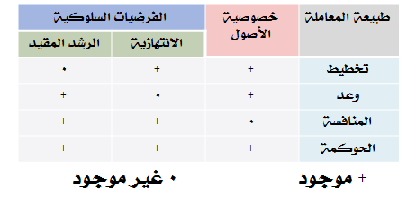
كيف تدار هذه المعاملات؟
التخطيط .. في حالة الانتهازية، تحرر العقود بدقة حتى تشمل أكبر قدر من الاحتمالات، خاصة وأن الرشد المتبع هو الرشد المطلق و يعتمد التعامل هنا على التخطيط.
الوعد .. عند غياب الانتهازية، تسود الثقة، ويكتفي الطرف بوعد الطرف الثاني.
المنافسة .. لما يكون الرشد المقيد سائد، والانتهازية موجودة، وفي حالة عدم خصوصية الأصول يكون التعامل حسب السوق.
الحوكمة .. أما لما يكون الرشد المقيد سائد، والانتهازية موجودة، وفي حالة خصوصية الأصول فالعلاقة هنا هي علاقة حوكمة.
مصفوفة العقود
مصفوفة العقود.
أدخل Williamson عامل التكرار
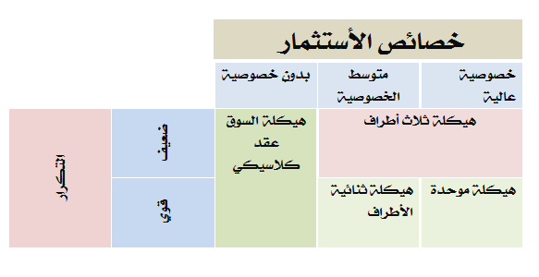
من هذه المصفوفة يظهر ما يلي..
- القرار بالشراء في حالة عدم خصوصية الأصول (عقد كلاسيكي).
- القرار بالشراء مع اعتماد طرف ثالث في حالة التكرار الضعيف.
- القرار بالمناولة (العقد الثنائي) في حالة التكرار القوي.
- القرار بالصنع (الهيكلة الموحدة) في حالة الخصوصية العالية والتكرار القوي.
- اختيار الهيكلة المناسبة وفقا للقرار بالصنع أم بالشراء.

- المحاضرة التاسعة .. النظريات الاقتصادية .. 3

نظريات حقوق الملكية و نطرية الوكالة
- نظرية حقوق الملكية
- تناقض المدرسة الكلاسيكية الجديدة
- المدرسة الكلاسيكية الجديدة لا تعترف إلا بالسوق كآلية لتخصيص الموارد
- السؤال أذن .. كيف يبرر وجود المؤسسات كآلية أخرى لتخصيص الموارد النادرة ؟ هذا السؤال الذي تريد نظرية الملكية الإجابة عليه.
- كبار مؤسسي نظرية حقوق الملكية
- إشكالية الملكية وحقوقها قديمة بقدم الإنسان
- الشكل الغربي الحديث لهذه الإشكالية طرح من قبل Harold Demsetz و Armen Alchian بالاعتماد على Ronald Coase.وهم أهم مؤسسي نظرية حقوق الملكية.
ظهرت هذه النظرية في السبعينيات تريد :
- إظهار أن المؤسسة الرأسمالية في اقتصاد السوق أفضل من غيرها من المنظمات.
- حل إشكال وجود المؤسسة.
- إعادة نشر فكر المدرسة الكلاسيكية الجديدة من جديد.
منطلق النظرية
تنطلق نظرية حقوق الملكية من الفكرة التالية:
- المبادلات التي تتم بين الأفراد (وغير الأفراد) هي في الواقع تنازل متبادل عن الحقوق المتعلقة بالأشياء التي يتبادلونها  فهي إذن تبادل لحقوق الملكية  إذن الأفراد يملكون في الواقع حقوق استعمال موارد.
- تنطلق هذه النظرية من الملكية و الملكية تعطي حقوقا  ومنه فإن هذه النظرية تنطلق من حقوق الملكية.
خصائص حقوق الملكية ..
من أهم خصائص حقوق الملكية أنهاقابلة للتنازل يعني أن حق الملكية لا يرتبط بشخص بعينه لذلك يمكن تبادل حقوق الملكية.
حقوق الملكية تمكن من ثلاث ممارسات ..
الاستعمال / يستعمل صاحب الحق حقه بنفسة.
الأستــثمار/ يستفيد صاحب الحق من نتائج استعمال حقة.
التــــصرف/ يتصرف صاحب الحق في حقه (يتخلى عنه، يبيعه، يورثة...).
لماذا يمارس صاحب حقوق الملكية حقوقه ؟
- ممارسة الحقوق تستهدف تعظيم المنفعة.. لكن في بعض الحالات تمارس مضايقات على هذه الحقوق ( الرقابة على الأسعار، حصص الإنتاج...) ثم ممارسة هذه الحقوق ليست ممكنة إلا إذا اعترف بها المجتمع وسمح بممارستها.

- تنتظر نظرية الحقوق من الدولة تمكين أصحاب حقوق الملكية من ممارسة حقوقهم.
- الإشكال يطرح في حالة الآثار السالبة مثال اتفاقية Kyoto.
حقوق الملكية وأنواع المؤسسات ,,
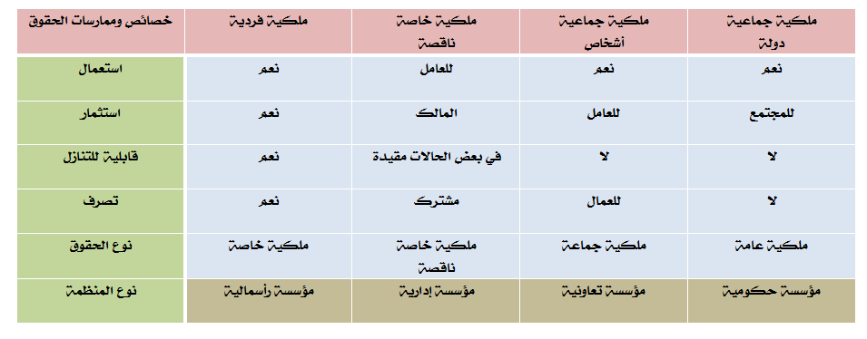
أهم نتائج هذا التصنيف ..
- من خلال حقوق الملكية يمكن التعرف على نوع المؤسسة أذن حقوق الملكية أداة للتحليل.
- الملكية الخاصة هي النوع الأكمل لأن فيها كل خصائص الحقوق وتسمح كل ممارساتها.
السوق ووجود المنظمات ..
لماذا توجد مؤسسات ولم نكتفي بالسوق ؟
لأن المؤسسات تحث على تشكيل الفرق، الجماعات، أي العمل الجماعي وبما أن العمل الجماعي أكثر فعالية فالمؤسسات تساعد على تحسين الفعالية.
سؤال / هل السوق لا تسمح بالعمل الجماعي ؟؟؟؟
من عيوب هذه النظرية..
- لا تعطي تعريفا واضحا للحقوق.
- لا تعترف بحدود حقوق الملكية (الآثار السالبة).
- نظرية الوكالة
أهم المؤسسين William Meckling وMichael Jensen .
موضوع نظرية الوكالة ..
- تبحث نظرية الوكالة كيف تحل إشكالية الانتهازية في المؤسسة.
- تعتمد هذه النظرية بالدرجة الأولى على المعلومة.
- يرجع الأصل النظري لنظرية الوكالة إلى فصل الملكية عن الإدارة Berle وMeans.
- نظرية الوكالة تكمل نظرية حقوق الملكية.

حسب نظرية الوكالة هناك مالك (صاحب حقوق ملكية) يكلف غيره من أجل إدارة هذه الحقوق لماذا ؟؟؟
الهدف .. حتي ينتفع من حقوق ملكيتة.
والآسباب كثيرة
- غير مؤهل للقيام بالإدارة بنفسة.
- لا يستطيع لمانع ما أن يدير.
- تشتت الملكية.
- هذا ما أدى بة إلى تكليف غيره.
عدم تناظر المعلومات
- صاحب الملكية يسمى موكل والمكلف يسمى وكيل.
- الوكيل والموكل ليس لهما نفس المعلومات : أي هناك عدم تناظر المعلومات.
- الموكل لا يعرف كل شيء عن الوكيل (مؤهلاته الفعلية، سلوكه، قدراته، قيمه...) أذن فهو يعرض ملكيته إلى مخاطر.
أنتهازية الوكيل
أول وأكبر هذه المخاطر: انتهازية الوكيل السؤال .. هل سيعمل الوكيل على تحقيق مصلحة الموكل ؟ أم هل سيعمل على تحقيق مصلحته الشخصية ؟
- حسب SA Ross1973 عندما يعمل أفراد مع بعض فأن مصالحهم تكون عموما مختلفة وهذا يؤدي إلى نزاعات
- Wall Street .. فيلم سينمائي مشهور خصص لنظرية الوكالة في 1987

 | مصلحة الملاك | مصلحة المدير
الهدف | زيادة الربح | المكانة التنافسية للمؤسسة
التفكير | على المدى القصير | المدى البعيد
 أختلاف بين المصلحتين  أذن نزاع بين الطرفين .
- لحث الوكيل على خدمة مصلحة الموكل يجب إبرام عقد.
- العقد يقلص من النزاع (من خلال ما يأتي في البنود من اتفاق).
علاقة الوكالة ..
علاقة الوكالة هي عقد يلجأ من خلاله شخص أو أشخاص إلى خدمات شخص آخر ليقوم مكانهم بعمل معين.
(تفويض لاتخاذ القرار).
تكاليف الوكالة ..
هي التكاليف التي تتحملها المؤسسة من أجل حث الوكيل لخدمة مصلحة الملاك,الأجور المرتفعة للمدير، تكاليف الرقابة، تكاليف الإجراءات القانونية، ....
لا تستطيع كل المؤسسات تحمل هذه التكاليف ولكن ,المؤسسة الإدارية (شركة الأسهم) هي الوحيدة التي تستطيع لآن .. رأسمالها كبير و تقسم التكاليف على عدد كبير من الملاك وتناسب آليات الرقابة.
 المؤسسة الإدارية هي الأفضل..

- المحاضرة العاشرة .. النظريات الحديثة ..

تسمية النظريات الحديثة
لا يجب فهمها بالنظريات الحالية ,فهي توصف بالحديثة مقارنة بالنظريات التقليدية.
النظريات الحديثة كثيرة
هي تلك التي تركز على قابلية المنظمة للتأقلم والتطور على عكس النظريات التقليدية.
أهم وأشهر وأول هذه النظريات
نظرية النظم.. نكتفي بدراستها ولا نتطرق للنظريات الأخرى.
نظرية النظم
في التحليل : الظاهرة = مجموعة من الأجزاء
في التحليل : الكل= مجموع الأجزاء
T= A + B + C
- يستعمل التحليل العقل والمنطق والقياس ...
- يتمثل التحليل في دراسة الأجزاء المكونة للكل من أجل فهم الظاهرة.
- هذا الذي أدى إلى فهم الكثير من الأمور التي تحيط بنا.
- هذا الذي أدى إلى الاكتشافات الكثيرة والعظيمة التي توصل إليها الإنسان خلال قرون قصيرة.
- مع تطور المجتمعات وزيادة الصناعات وحجم المنظمات ...
- ازداد تعقيدالظواهر وصار تحليلها صعبا وغير كاف وازداد تداخل العناصر المكونة فيما بينها.
- ظهرت الحاجة إلى كيفية تفكير أخرى وتصور آخر وهذا ما جاءت به نظرية النظم.
مؤسس نظرية النظم
في 1947 نشر كتاب النظرية العامة للنظم لـصاحبة Ludwick Von bertalanffy, GENERAL SYSTEM THEORY, النظرية العامة للنظم , مختص في عالم الأحياء وهو من أدخل مفهوم النظام والتفكير النظمي وهو من أسس نظرية النظم وأصلة من النمسا.
ترى نظرية النظم أن..
الكل عبارة عن مجموعة من الأجزاء , فالنظام = مجموعة من العاصر المتفاعلة مع بعضها من أجل تحقيق هدف معين.
في نظرية النظم ..
- كل جزء من النظام هو نظام في نفس الوقت و النظام عبارة عن مجموعة من نظم صغيرة.
- بهذه الكيفية أصبح كل شيء عبارة عن نظام ..
الكون نظام الأسرة نظام،جسم الإنسان نظام, النص الأدبي نظام , الدولة نظام , الخطة الدراسية نظام, الحكومة نظام, المنظمة نظام.

في نظرية النظم .. الكل أكثر من مجموع الأجزاء 2+ 2 = 5
هدف النظام.. لكل نظام هدف خاص به, يتم تحقيق هدف النظام بتحقيق هدف الأنظمة المكونة له .. مثال : الجسم، المنظمة، ...
لفهم الكل نحتاج إلى
- فهم الأجزاء (العناصر).
- فهم العلاقة فيما بين الأجزاء (العناصر).
- فهم علاقة الأجزاء (العناصر) ببيئتها.
أنواع النظم .. النظم أنواع كثيرة حسب المعايير ,,
- النظم الساكنة والنظم المتحركة.
- النظم البسيطة والنظم المعقدة.
- النظم المغلقة والنظم المفتوحة.
النظام المغلق .. نظام له ارتباط ضعيف أو ينعدم ارتباطه بالبيئة و له درجة عالية من الاستقلالية.
النظام المفتوح .. نظام مفتوح على بيئته، يؤثر فيها ويتأثر بها.
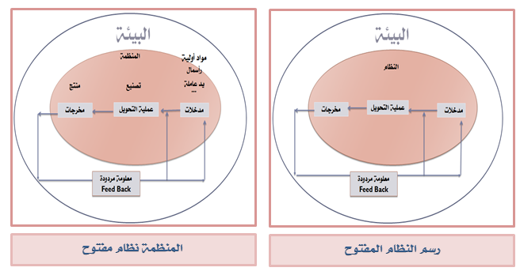
دور نظرية النظم في نظرية المنظمة
تساعد هذه النظرية على :
- فهم تتطور المنظمة من خلال تأقلمها مع البيئة
- الإدراك بأن المنظمة التي لا تتأقلم مع بيئتها تفشل.
- الفهم أن كل أجزاء المنظمة معنية بالتأقلم مع البيئة (الإنتاج، التسويق، الإدارة...).
- الإدراك بأن هيكلة المنظمة وتنظيمها وإدارتها ظرفية أي حسب البيئة وتقلباتها.
وهذا ما يناقض النظريات التقليدية..
- المحاضرة الحادية عشر.. السلطة والاستراتيجية ..

مقدمة
تطرقنا للمنظمات وخصائصهافهمنا كيف تتطور المنظمات من خلال تفاعلها مع بيئتها السؤال الآن .. ما الذي يجري داخل المنظمة ؟ .. نلقي نظرة على الفاعلين داخل المنظمة.
اهتم علماء الاجتماع بالفاعلين داخل المنظمة انطلقوا من مجموعة أفكار :
المنطلقات
- المنظمة ليست شيئا طبيعيا بل هي بناء اجتماعي.
- فهي ليست محددة تماما.
- بالتالي هناك مكان للحرية في المنظمة.
- حتى في حالة وجود الإجراءات والمعايير فهناك دائما إمكانية التحرك بين هذه القيود.
السلوك
يفهم سلوك الأفراد من الأوضاع التي يواجهونها.
- يتجاوبون مع مشاكل.
سلوك الأفراد ناتج عن هذه الأوضاع.
- يتحركون في إطار قيود
- وحسب الفرص التي تتاح لهم.
- وحسب الشركاء الذين يتعاملون معهم.

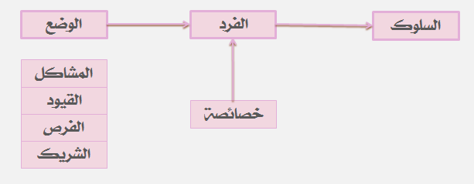

الفاعل
الفاعل هو من يتدخل في وضعية (ظروف) معينة, في مشكلة معينة لا يتدخل كل أفراد المؤسسة بل بعضهم
لماذا ؟؟
- لأنهم ليسوا كلهم معنيين. 2. ليس لهم كلهم الموارد الضرورية. 3. المشكلة تحدد الفاعلين.

الاستراتيجية
عندما تطول المشكلة ينمّي الفاعلون سلوكات ثابتة .
مثال 1 صيانة آلات الإنتاج مثال 2 السيارة والبنزين
مجموعة السلوكات الثابتة التي ينميها الفاعلون بقصد حماية مصالحهم تسمى استراتيجية.
هذه الاستراتيجية تهدف إلى تحقيق نتائج معينة:
- هي استراتيجية هادفة  أي أستراتيجية عقلانية
- لكن النتائج ليست بالضرورة ما يُنتظر , النتائج يختلف فهمها باختلاف وجهة النظر.
- هذه الاستراتيجيات تعتمد على استعمال الموارد التي تكون في متناول الفاعلين : موارد رسمية أو غير رسمية، مادية أو غير مادية ...
- تهدف الاستراتيجية إلى التفاعل مع الأوضاع.
القواعد
لضمان تشغيلها، تحرس المنظمات على إنشاء قواعد تنقسم القواعدلنوعين:
- قواعد رسمية.
- قواعد غير رسمية.
القواعد الرسمية .. تهدف إلى توجية سلوك الأفراد وعملهم.
المكتوبة
المعايير والأجراءات وطرق العمل.
غير المكتوبة
للمنظمة قواعد رسمية غير مكتوبة بأهداف مختلفة, قد تكون أكثر صعوبة وتقييدا من المكتوبة في بعض الحالات.
- القواعد الرسمية هي قواعد للرقابة (رقابة عمل الأفراد).
- بالإضالفة إلى قواعد الرقابة، هناك قواعد غير رسمية , ينشئها العاملين أنفسهم وهي قواعد حرة.
للمنظمة نوعان من القواعد
- الرسمية(قواعد رقابة).
- غير الرسمية(قواعدحرة).
- القواعد الرسمية وغير الرسمية هي التي تفسر كيفية تشغيل المنظمات.
مثال .. القواعد بالنسبة للإنتاج وسلوك العمال.
- هذا الكلام يخالف كلام التايلورية التي تكتفي بالقواعد الرسمية المكتوبة.
أسس استراتيجيات الفاعلين في المنظمات
تجد الاستراتيجيات السلوكية للفاعلين تبريرها في الحكم والثقافة.
الحكم (السيطرة)
قد تستهدف الاستراتيجية السلوكية للفاعلين الحفاظ على السيطرة (الحكم) أو تنميتها.

السيطرة
يمكن تعريفها بأنها قدرة طرف على فرض سلوك معين على طرف آخرو حسب مقاربة الفاعلين، لا ترتبط السيطرة بالشخص نفسة وإنما ترتبط بـ..
- الموارد التي هي في متناولة.
- مكانته في المنظمة.
يستطيع الفاعل أن يسيطر من خلال
- السلطة الرسمية.
- مهارته، وكفاءته.
- امتلاكة لمعلومة حاسمة، حرجة بالنسبة للمنظمة.
في المنظمات تكون دائما السيطرة مقتسمة (موزعة) بين أكثر من طرف وتختلف قوة السيطرة حسب الأطراف لكنها مقتسمة.
أمثلة
الموظف بالشباك الذي قد يرفض ملفك، العامل على آلة والذي وحده يعرف كيف يشغلها، ...كلهم لهم سيطرة , بين المدير والمرؤوس، وبالإضافة إلى السلطة الرسمية، تقوم العلاقات في المنظمات المعاصرة أيضا على تبادل الخدمات اللا رسمية يلتزم المرؤوس مثلا بالإسراع بتنفيذ توجيهات أو أوامر معينة أو مساندة موقف معين، وفي المقابل ينتظر أن يرقى، أو أن يحصل على علاوة ...فالمرؤوس هنا تمكن من فرض سلوك معين على رئيسه أي أنه له سيطرة معينة عليه في جانب معين، كما أن للرئيس أيضا سيطرة على مرؤوسه في جانب آخر ,, السيطرة موزعة في المنظمة.
الثقافة
- للفاعلين في المنظمة بيئة ينتمون إليها فهم ينتمون إلى منطقة جغرافية معينة، إلى ثقافة معينة، إلى اعتقاد معين، إلى جماعات معينة ...قد تكون هذه الانتماءات عاملا مفسرا آخر للاستراتيجيات التي يطورونها.
- ليست السيطرة هي المبرر الوحيد للسلوك الفردي والجماعي في المنظمات المنظمات أيضا مكان لتعلم معايير ثقافية مشتركة.
- المنظمة مساحة تتقاطع فيها مستويات مختلفة للثقافة :
- الثقافات الوطنية.
- ثقافة المؤســـسة.
- ثقافات جمـــاعات.
- ثقــافات فـــــردية.
- المقاربة من خلال الفاعلين ليست نظرية تهتم بهيكلة المنظمات ولكنها تهتم بالكيفة التي تشتغل بها هذه المنظمات.
- وترى أن المنظمات تتحرك بفعل السلوكات التي تأتي من استراتيجيات الفاعلين.
- كما أن هذه الاستراتيجيات قد تنمو نتيجة لأهداف سيطرة أو نتيجة لأمور ثقافية.

- المحاضرة الثانية عشر ..الأشكال والتحديات للمنظمات.. 1

مقدمة
مجموعة من العوامل أدت إلى التغيير في كيفية تشغيل المنظمات في المجتمعات المتقدمة وهذا أدى إلى تغيير في المنظمات نفسها ظهر التغيير على مستويين :
- على المستوى الكلي
- على المستوى الجزئي
على المستوى الكلي
- تغيير على الأشكال التقليدية.
- ظهور اشكال جديدة تتماشى اكثر مع العالم الحديث.
على المستوى الجزئي
- ظهرت تنظيمات جديدة تخص الفرد ومكان عملة.
ندرس هذا التغييرات الحديثة
- في الهياكل التقليدية
- تطور الهيكلة.
- الأشكال الحديثة للمنظمات المرتبطة بخصائص العالم المعاصر.
- على مستوى مضمون المنظمات
- الأفراد والطرق الحديثة لتنظيم العمل.
عناصر التطورات الحديثة للمنظمات
لفهم التطورات الحديثة، نلجأ عموما إلى ثلاث انواع من العناصر:
العناصر التكنولوجية وهما اثنان
- ارتفاع تكلفة الاستثمار في الكثير من القطاعات ومنة ارتفاع تكلفة إنشاء منصب عمل.
- تعقيد عمليات الإنتاج (التحكم عن بعد، و الانظمة الالكترونية ) يزيد من الاخطار ويؤدي إلى زيادة مشاكل الصيانة.
العناصر الاقتصادية
- تنوع المنتجات والخدمات حتى في الانتاج الكبير.
- سرعة اطلاق المنتجات في السوق بسبب شدة المنافسة.
العناصر الاجتماعية واهمها
- تطور التطلعات الخاصة بالعمل.
- تميز في مستويات التكوين بين الأفراد.
في مجال الإنتاج ظهر نمط جديد في الثمانيات حول الانتاج في الوقت.
نموذج تويوتا للإنتاج Toyota Production System-TPS أدى إلى انتقال من نموذج FORD إلى نموذج ..Toyotaنموذج Toyota يعطي للعمال مسؤوليات كبيرة.
هذه التطورات أدت إلى سياسات متقاربة حسب قطاعات النشاط والتي كان لها تأثير قوي على نمط التنظيم وهيكلة المنظمة..
سياسات الليونة (المرونة)
تظهر في اكثر من جانب (التقني، التوظيف، الرواتب،....)
سياسات الإنتاجية
حيث اصبحت المؤسسات تعتمد اكثر على المعرفة والانتاجية المعرفية.
سياسات الجودة
حيث اصبحت المؤسسات تهتم اكثر بالمعايير الدولية مثل ايزو ...
أولا / التغيير على المستوى الكلي.
بعض التغيير على الهيكلة القديمة
- ظهر على المستوى الكلي بعض التغيير والذي يكمن في التخفيف من الهيكلة والخط السلمي مثال : خففت او الغيت الهيئات الخاصة بالدراسات وتحضير القرارات. ولوحظ نفس الأمر في مجالات أخرى غير الاستشارة (الهيئات المحاسبية مثلا ...)
- قسمت الهياكل الى وحدات صغيرة اكثر ليونة
- أُلغيت مستويات سلمية خاصة في مجال الانتاج.
تغيير على مستوى حدود المنظمات
نتيجة للكثير من التطورات، صارت حدود المنظمات متحركة اي غير ثابتة يظهر هذا خاصة من خلال
- تقسيم المؤسسة الى وحدات صغيرة.
- المئسسات الافتراضية.
- المئسسات التي تتعامل عن بعد (التعامل الأليكتروني).. تكون هذه الوحدات مستقلة وحتى في بعض الحالات بعيدة جغرافيا.
الشبكة
هذه الوحدات تكون في اتصال بعضها ببعض وتنشئ علاقات قد تكون حتى غير رسمية احيانا هذا التنظيم الشبكي او المؤسسة الشبكة.
ثانيا/على المستوى الفرد ومكان عمله.
التغيير على مستوى الفرد ومكان عمله جاء نتيجة للكثير من النظريات، أهمها :
المقاربة الاجتماعية التقنية
يرجع اصل هذه المقاربة الى بعد الحرب العالمية الثانية حيث قام باحثون بريطانيين وإسكندنافيتين بتصميم مناصب عمل يتجاوب محتواها مع المتطلبات التقنية ومتطلبات الشخص الذي يتولاها.
نظرية HERZBERG
- بعد تقديم نظريته، قال HERZBERG أن المؤسسات تهتم خاصة بعوامل عدم الرضا (الرواتب، ظروف العمل...) ولهذا نادرا ما يكون الإنسان راض في المنظمات الحالية.
- ويرى أن إعادة تصميم العمل بطريقة أخرى هي التي تمكن من تحفيز الافراد.

إثراء المهام (إثراء مختلف مهام العمل) task enrichment
- يعطي هذا الإثراء حرية ومسؤولية أكبر للأفراد.
- يساعد على إرضاء وتحفيز الأفراد.
الأشكال الجديدة للعمل
توسيع العمل " يتمثل في إضافة مهام جديدة لعمل معين و يهدف إلى محاربة الملل من العمل.
اثراء العمل " جمع مهام من درجة أكثر تعقيد للفرد.
الجماعة " تمثل الجماعة نمطا جديدا للعمل .. هذا النمط لا يقوم على مناصب فردية للعمل ولكن على عمل جماعي.. حلقة الجودة، جزيرة الإنتاج، إدارة المشروع...
الأنماط الحديثة للتنظيم تفرز نتائج معينة، من بينها أنها تمكن
- تقاسم المعارف
- تحسين التأهيل .... ومن هنا جاءت تسمية «المنظمات المؤهلة».
يرى ZARIFIAN
- أن المنظمات المؤهلة هي تلك التي تحسّن مستوى تأهيل أفرادها.
- لا يوجد نمط بهذه التسمية وإنما هي واحدة من مميزات المنظمات الحديثة.

- المحاضرة الثالثة عشر .. الأشكال والتحديات الحديثة للمنظمات .. 2

طرق تحليل وتشخيص المنظمات
نعرض بعض هذه الطرق انطلاقا من المستوى الجزئي إلى المستوى الكلي:
تحليل العمل
- لا يمكن تحليل المنظمات دون تحليل العمل.
- ينطلق تحليل المنظمات بتحليل العمل.
- تاريخيا، يرجع تحليل العمل إلى Taylor.
يهدف تحليل العمل خاصة إلى:
- تنظيم مناصب العمل.
- مقارنة مناصب العمل.
- تصنيف مناصب العمل.
من أجل "
- حصر الحاجة إلى التدريب.
- الإنصاف في تحديد الرواتب.
يساعد تحليل العمل على تحديد مستويات كثيرة للعمل
أولا .. المهمة Task / أصغر جزء في العمل الذي يقدمه الإنسان.
ثانيا .. النشاط Activity / هي مجموعة من المهام التي لها نفس الهدف.
ثالثا .. منصب العمل أو وظيفة / هي مجموعة من الأنشطة المتجانسة.
يقوم الفرد بوظيفته في بيئة عمل تتكون من ..
  - تنظيم معين
  - توجيهات معينة
- الوسائل الضرورية
- مساحة عمل

تحليل ظروف العمل ..
- لظروف العمل الملموسة (الحرارة، الخطر، الوتيرة ...) أهمية كبرى بالنسبة للعامل.
- يختلف تقدير ظروف العمل من فرد إلى آخر.
- توجد مجموعة من الطرق لقياس ظروف العمل.
- هذه الطرق ليست دقيقة ولكنها تمكن على الأقل من أخذ فكرة عن ظروف العمل.
تحليل الفاعلين
كنا تطرقنا للفاعلين في حصص سابقة عند تناول مقاربة أصحاب علم الاجتماع (نظرية الفاعلين). هذه المقاربة يمكن تطبيقها على النحو التالي... يكون الانطلاق من وضع فيه مشكلة,لأن من هذه المشكلة سنعرف مواقف الفاعلين وحركيتهم.
يتم تحليل المنظمة بهذه المقاربة في مراحل :
المرحلة الأولى
أخذ نظرة شاملة على المنظمة من خلال التعرف على مكوناتها الاساسية.
المرحلة الثانية
تحليل العلاقات بين أهم الأفراد والمجموعات المعنية بالوضع الذي يتم تحليله.
المرحلة الثالثة
تحديد أهم مناطق الاختلاف بين الجهات.
المرحلة الرابعة
تحديد أهم الفاعلين في الوضعية.
طرق تصميم الهياكل
لا توجد حتى الآن أي طريقة موحدة لتصميم الهياكل, لأنه لا توجد ارتباط قوي بين الهيكلة والأداء القوي, على المسؤولين الأخذ بيعين الاعتبار للعناصر المؤثرة من أجل تصميم هيكلة منظمتهم.
التغيير التنظيمي
- عندما تختار المؤسسة هيكلة معينة, تحتاج إلى تعزيز ظروف التغيير حتى تحسن من حظوظ النجاح في هذا التغيير.
- لا توجد طريقة تضمن النجاح في التغيير.
- الذي يجب الانتباه إليه هو فرص وتهديدات مختلف كيفيات إدخال التغيير للمنظمة.
أساليب التغيير
توجد استراتيجيات كثيرة للتغيير حسب العلاقات بين المديرين (أو الفعلين الذين يقومون بالتغيير) والآخرين (الذين ينفذون التغيير).
بالاعتماد على السلطة (التغيير المفروض).
- لا يعطى للعاملين إلا القليل من المعلومات.
- ينفذ التغير بطريقة صارمة ومخططة.
- تليق هذه الاستراتيجية بالتغيير السريع لكنها تؤدي عموما إلى معارضات قوية أو مقاومة سلبية.
- هذا التغيير له حظوظ قليل في النجاح.
بالاعتماد على الإقناع (التغيير المسوق لة).
- يسوق المسؤولون على التغيير لتغييرهم , الشرح، الإقناع، الخطاب الجذاب ....
- قد ينجح هذا ولكن في بعض الحالات بعد «الحملة» يرجع كل شيء إلى ما كان علية.
بالاعتماد على التفاوض.
- يعطي التفاوض لكل فاعل دورا أكثر فاعلية.
- قد تكون المفاوضات صعبة.
- قد تكون المفاوضات طويلة.
بالاعتماد على المساهمة (التغيير بالمساهمة).
- هذه الاستراتيجية التي تفضلها مدرسة العلاقات الإنسانية لأنها أكثر مناسبة للأفراد في المنظمة.
المحاضرة الرابعة عشر مراجعة
موفقين جميعآ .. أختكم نورة القحطاآني
المحاضرة الرابعة عشر مراجعة .. بالتوفيق .. أختكم نورة القحطاآني.

